Egalité et respect des droits

Thème :
Egalité Femmes/Hommes

Descriptif général :
Des idées et des revendications féministes se sont probablement exprimées, en privé ou en public, durant toute l'histoire de l'humanité, même si les textes et les témoignages demeurent rares. Plusieurs types de féminisme sont définis par des sociologues, philosophes, historiennes et historiens ; de nombreuses personnes fondent leur réflexion autour d'un féminisme unique, mais complexe, à partir duquel se développent diverses idées, revendications et actions. Déterminées, de nombreuses femmes montent à la tribune pour relever les défis du XXIe siècle.

Production :
Exposition culturelle

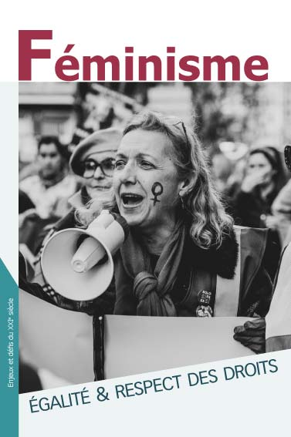

Nombre de panneaux :
12

Types de panneaux :
Bâche
Orientation :
Portrait
Dimensions en cm des panneaux :
90x60 cm
Mode d’accrochage :
Œillet

Nombre de jeux d’expositions :
1

Valeur :
1071 euro

Lieu de stockage :
DCEPS

